附件2

宣贯活动举办的具体地点、乘车路线

（举办城市：丹东市）

一、报到地点：丹东明珠酒店

酒店地址：丹东市振安区滨江东路50号

酒店电话：0415-2357888，18242526767

二、乘车路线

1、丹东站至酒店

丹东市火车站或客运站乘坐H1红色专线至志愿军公园东站下车，前行200米即是；

若直接乘出租车前往，费用约需13元。

2、浪头机场至酒店

丹东浪头机场站乘坐丹港城际公交888前阳线至丹东站换乘H1红色专线至志愿军公园东站下车，前行200米；

若直接乘出租车前往，费用约需50元。

三、食宿标准

1、活动期间，参加人员的食宿可由会务统一安排，费用自理。

2、食宿标准：280元/人·天（标间合住），440元/人·天（单人单住）；该费用请于报到时直接向酒店交纳。

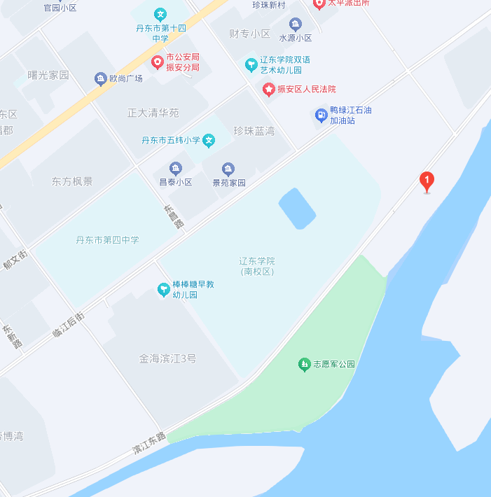**酒店位置示意图**